www.giardinieterrazzi.eu
Bologna 11 – 12 – 13 Settembre 2020
Parco dei Giardini Margherita
Comunicato Stampa
22° edizione (quarta autunnale) di Giardini&Terrazzi con un panorama di fioriture e piante settembrine ed autunnali da esterni ed interni; artigianato di qualità, arredi e complementi, vintage, prodotti dei territori e con l'iniziativa speciale: Attacchi di Design.,
Protagoniste d’eccellenza, oltre alla importante selezione di rose contemporanee e antiche, sono le piante mediterranee e le erbe aromatiche, che spiccano tra le varietà che gli amanti del verde vorrebbero coltivare, adatte anche per gli interni domestici, oltre ad una vasta gamma di piante e fiori da collezione, rose profumate (antiche e moderne), ciclamini, alberi da frutto rari, piante grasse, bonsai, bulbi e tuberi di fiori, e molto altro ancora. I visitatori avranno anche a disposizione una ampia proposta di arredi da giardino, complementi d’arredo, macchine ed attrezzature per la casa e il giardino, tessuti e prodotti artigianali, abbigliamento vintage, alimenti tipici dei territori.
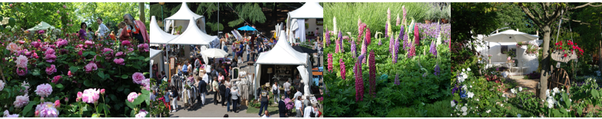

Dedicata al mondo Pet, l’iniziativa speciale Attacchi di Design, in collaborazione con Design4Pet.
Attacchi di design si propone come importante evento culturale sul mondo della cinofilia professionale, con particolare attenzione all'Utilità e Difesa. Lo scopo nell'ottica design è quello di mostrare come un'ambiente correttamente progettato dal punto di vista etologico e funzionale possa aiutare il proprietario nella gestione quotidiana del cane. Istituzioni del mondo della cinofilia quali ENCI, ANMVI, Club di razza, allevatori professionali, medici veterinari, addestratori, preparatori ed educatori possano divulgare le proprie competenze in un ambiente etologico, confortevole ed ecosostenibile, una cornice green resa ancora più spettacolare nel contesto dei Giardini Margherita, sono state invitate a partecipare le unità cinofile delle seguenti forze dell'ordine: Polizia di Stato, Arma dei Carabinieri, Guardia di Finanza, Aeronautica Militare, Vigili del Fuoco, Vigili Urbani, Esercito, Alpini e le unità equestri di Polizia e Carabinieri .
In & Outdoor Living, abbraccia il tema della casa e dell’abitare al confine tra spazio dentro e fuori. Incubatore di creatività e rassegna delle proposte di design per esterni e d’interni, con ambientazioni, corner e stand espositivi.
la linea sottile tra ‘dentro e fuori’ è sempre più labile e permette di scegliere arredi da esterno anche per dare un tocco fresco all’interior del salotto. Una voglia di freschezza propriamente stilistica che arreda la casa, il giardino e il terrazzo, senza più nessuna reale divisione, soprattutto dal punto di vista dello stile.
Un connubio possibile di diversi materiali che dona accostamenti materici di forte carattere: minimal ma ricco di dettagli, avvolgente e vocato al confort. Progetti possibili dove il legno, il vetro e l’acciaio incontrano il vimini leggero e naturale, insieme al rattan, o textile annodati a mano. Senza dimenticare materiali ‘contemporanei’ come il polietilene ed altri innovativi ed ecologici.
Un mood che permette anche di esorcizzare i “grigiori” autunnali ed invernali.
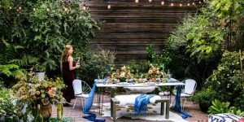

Confermato l’appuntamento con Vintage Flavours, dedicato al vintage “La moda di ieri per il vivere contemporaneo”. Un fine settimana per vagare tra abbigliamento, accessori, oggettistica, grandi firme e capi sartoriali della moda, profumi, pezzi di design, collezionismo, tutto rigorosamente “d’antan”

Programma incontri ed eventi Giardini&Terrazzi,
Bologna, settembre 2020
Mercoledi 9 settembre
ore 12,30: Conferenza stampa di presentazione, c/o Ascom – Confcommercio, Strada Maggiore 23 Bologna

Venerdi 11 settembre
ore 10,00: Inaugurazione Giardini&Terrazzi 2020 e dell’iniziativa speciale ”Attacchi di Design” – piazzale Jacchia
ore 10,00: Laboratorio artistico espressivo con materiale naturale e di riciclo condotto dal personale del Servizio Educativo Territoriale aRtleier". Palazzina Liberty, Piazzale Jacchia, Giardini Margherita, Bologna
ore 16,00: Presentazione del cartone animato Plastica Anno Zero Service del Distretto 209 INNER WHEEL ITALIA anno 2019-2020 in collaborazione con l’Anter e la voce Giobbe Covata per sensibilizzare i più piccoli che sono il nostro futuro su questo importante problema. Palazzina Liberty, Piazzale Jacchia, Giardini Margherita, Bologna.
Sabato 12 settembre
ore 10,00: WWF apertura dello stagno naturalistico con visite guidate ed attività didattiche rivolte ai più giovani visitatori
ore 10,00: Camminata nel Parco, col patrocinio del CONI Comitato Regionale Emilia- Romagna Bologna, organizzata da Inner Wheel Valsamoggia -Terre d’Acqua che quest’anno presenterà anche l’inizio dei corsi per giovani mediatori contro il cyberbullismo con la partecipazione degli Enti/Istituzioni che hanno aderito al protocollo d’intesa deliberato dall’Istituto Giuridico dell’Università di Bologna, con Confcommercio Bologna, Polizia di Stato, Istituto Aldrovandi Rubbiani, Rotary Rc Bologna, Rc Bo Valle del Savena, Rc Bologna Carducci, Rc Bologna Ovest, Rc Bologna Nord, Rotaract. Parteciperanno anche i ragazzi dei Pattinatori Bononia roller skating Bononia. Coordina la giornalista sportiva Laura Tommasini. Appuntamento davanti alla Palazzina Liberty, in Piazzale Jacchia, Giardini Margherita.
ore 16,00: Incontro in sicurezza su "Il Verde che fa bene" presso la Palazzina Liberty. Saranno presenti: Rosa Maria Amorevole Presidente Quartiere Santo Stefano che introdurrà: Elisabetta Landi Storica dell’Arte “Verso un futuro arcaico, Pomona dea dei frutti: un’icona per l’ecologia?”, Antonella Jacoviello Storica dell'arte e illustratrice e Anna Letizia Zanotti Botanica già Prefetto Orto Botanico Università di Bologna “Pittura naturalistica e Strumenti ottici”, Monica Zaccari Naturopata “Alimentazione e Biotipi”. Con la partecipazione di Cristina Bicciocchi Direttore Profilo Donna Magazine. Moderatrice la giornalista Ivana D’Imporzano. Riprese a cura di Mistic Media di Roberta Ricci, organizzato da Inner Wheel Valsamoggia-Terre d’Acqua
Domenica 13 settembre,
tutto il giorno: Inner Wheel Valsamoggia-Terre d’Acqua : “SOS piante” a cura di Anna Rosa Piana “Romanò I fiori’. Palazzina Liberty, in Piazzale Jacchia, Giardini Margherita.
Ore 10,00: Inaugurazione della Mostra “La Frutta parla ai bambini e anche agli adulti” a cura di Roberto Piazza Accademia Nazionale dell’Agricoltura e Giorgio Serra (Matitaccia) nell’ambito della Campagna finanziata con il contributo dell’Unione Europea per promuovere i prodotti agricoli di grande qualità. Interviene Aldo Zechini D'Aulerio Docente di Patologia Vegetale Università di Bologna; con la partecipazione di Daniela Camagni tea expert “Le coltivazioni biologiche per un percorso energetico e riequilibrante personale”. Palazzina Liberty, in Piazzale Jacchia, Giardini Margherita

Iniziativa speciale Attacchi di design
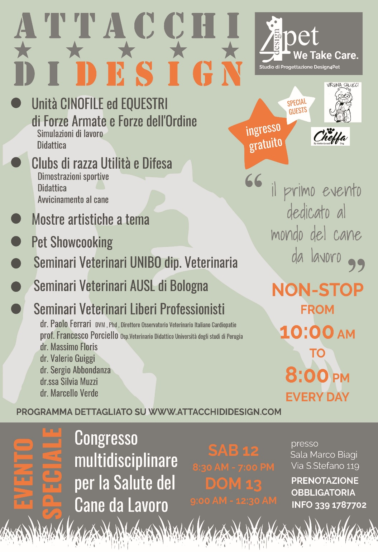

info e contatti:
tel. 051863192 fax 051862045 info@darisrl.net Sede operativa: Centergross, Funo di Argelato (BO) - Italia
Blocco 1B Galleria B, N ° 179

